OBVESTILO PRED ODHODOM NA TABOR

Pozdravljeni!

Še čisto malo pa bo avgust. Huraaaa! Kaj kmalu se bo začelo naše taborjenje. Za kar najboljše počutje na taboru pa je potrebno vedeti še nekaj podrobnosti, katere ti oz. vam (staršem), bodo razkrile naslednje vrstice.

Na tabor te pripeljejo starši, (glej zemljevid na drugi strani) v nedeljo, 9. avgusta med 10. in 11. uro. Po koncu tabora pa te pridejo starši iskat v soboto, 15. avgusta, med 12. in 14. uro. Pri odhodu starši ti pomagajo očistiti in pospraviti šotor, v kolikor ga sami še ne boste do konca. Če ne boš utegnil-a priti v dogovorjeni uri, to sporoči na spodaj navedeno številko, še rajši pa na elektronski naslov.

Tisti, ki še niste poravnali stroška tabora, prosim, da to storite čim prej, najkasneje pa do torka 5. avgusta. Še pred odhodom na tabor moraš imeti poravnano tudi članarino Planinske zveze Slovenije za leto 2015. Če je še nimaš, jo lahko poravnaš v Loteriji Slovenija v Domžalah. Članarina za osnovnošolce znaša 7 € za srednješolce pa 16 €.

Na tabor pa ne pozabi prinesti še zdravniškega potrdila ter zdravstvene izkaznice.

Še nekaj napotkov kar se tiče prtljage. S seboj imej ustrezna oblačila v zadostnih količinah (glej seznam opreme udeležencev). Priporočam, da aktivno sodeluješ pri pakiranju stvari, saj si boš tako lažje zapomnil-a kaj imaš s seboj in kje so stvari spravljene. Odsvetujem pa uporabo novih oblačil, saj se pogosto dogaja, da ne veš da je novo oblačilo ali brisača sploh tvoja. Ne pozabi na večjo platneno vrečo za umazano perilo.

Mobilni telefoni in podobne elektronske naprave na taboru niso dovoljene oz. niso zaželene in bodo v primeru ˝neprimerne˝ uporabe odvzete do konca tabora. Ko boš želel-a govoriti s svojimi starši, bo to možno prek mobilnih telefonovkaterega izmed vodnikov ali vodnic. Za morebiten kontakt s strani staršev pa smo vodniki na voljo vsak dan v popoldanskih in večernih urah. V kolikor se ne bomo oglasili, naj pošljejo SMS in ob primernem času jih bomo poklicali nazaj.

Za dodatne informacije lahko pokličete na telefonsko številko 031/254-597 (Luka Skočir) ali pišete na elektronski naslov luka.skocir@gmail.com.

Lep gorniški pozdrav!

Kako do tabornega prostora:

Taborni prostor se nahaja v bližini Podbele v Breginjskem kotu. Za pot do tja lahko uporabite prelaz Vršič, prelaz Predel, lahko pa se pripeljete tudi čez Idrije in Tolmin. V Kobaridu nato zavijete proti Italiji (smerokaz za Staro selo in Robič). Ko boste prispeli v vas Staro selo boste v krožišču izbrali izvoz za Breginj in Podbelo. Po približno 4 kilometrih prispete v vas Borjana, kjer bo potrebno zaviti levo za Podbelo. Ko prispete v vas se peljete čeznjo in še predno prečkate most zavijete levo na makedam (smerokaz za Kamp Nadiža). Sledi še kilometer makedama mimo kampa, dokler ne prispete na naš taborni prostor.

Za lažjo predstavo pa si oglejte spodnje slike:

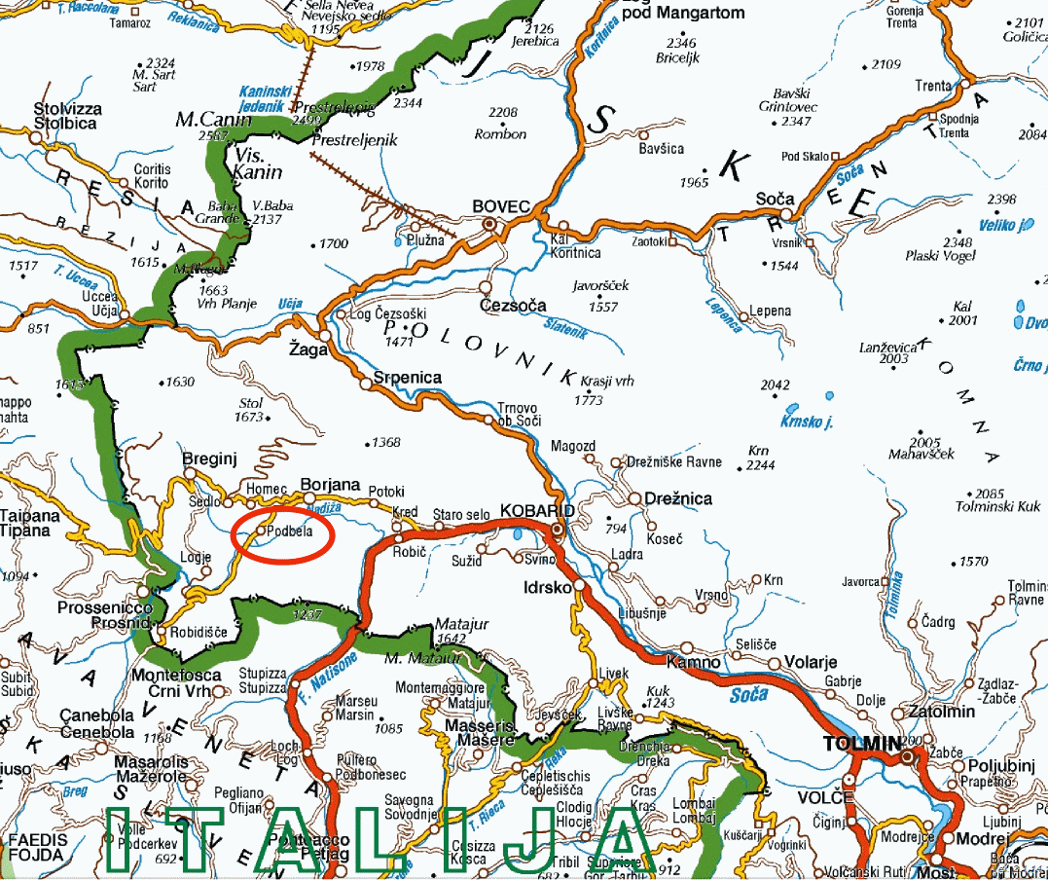

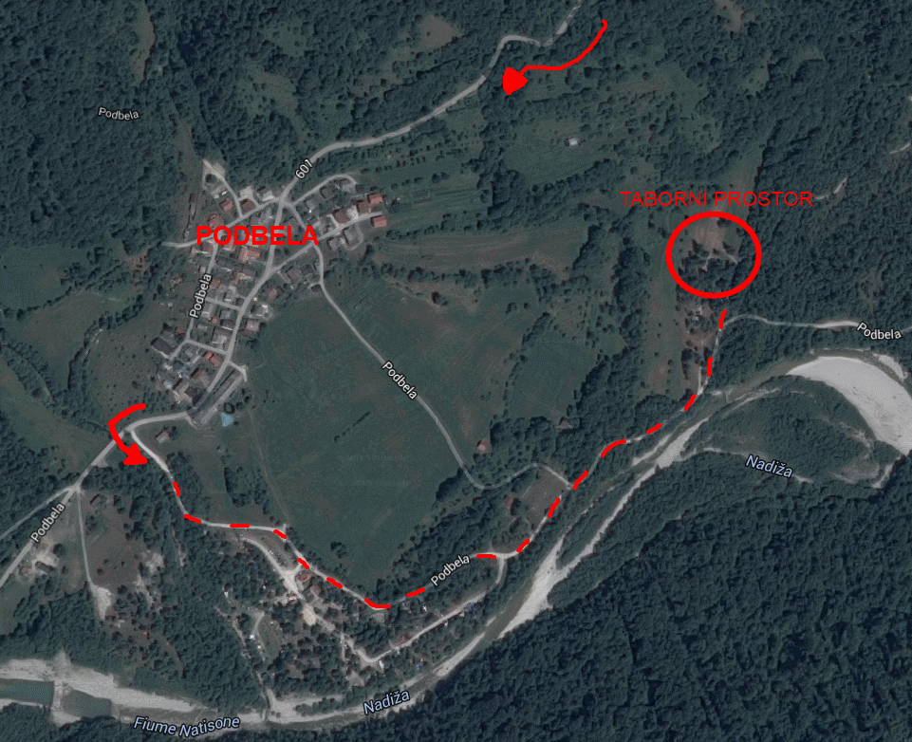

ZDRAVNIŠKO POTRDILO

Na podlagi zdravstvenega pregleda menim, da je učenec/ka

____________________________________________________________ rojen/a _______________

s prebivališčem na/v

telesno in duševno sposoben/a za udeležbo na 6 dnevnem planinskem taboru. Za učence od 1.– 4.
razreda bo dnevne hoje do 6 ur do višine 2000 m, za starejše pa hoje do 10 ur.

Obvestilo zdravnika o morebitnih alergijah, rednem jemanju zdravil ipd.:

Žig: podpis zdravnika

Seznam opreme:

OPREMA ZA TURE
št. kos | oprema | št. kos | oprema
 | nahrbtnik |  | kapa oz. ruta proti soncu
 | planinski čevlji (čez gleženj, narebren podplat) |  | čutara ali plastenka (1,5 l)
 | planinski čevlji (čez gleženj, narebren podplat) |  | posoda ali vrečka za malico
 | dolge pohodne hlače |  | pohodne palice (če jih uporablja)
 | vetrovka |  | prva pomoč (obliži) in nekaj WC papirja za v nahrbtnik
 | bombažne nogavice |  | prva pomoč (obliži) in nekaj WC papirja za v nahrbtnik
 | pohodne nogavice |  | kapa
 | majica s kratkimi rokavi |  | rokavice
 | rezervno perilo |  | vrečka za smeti
 | kratke hlače |  | termo jopica ali debel pulover
DRUGA OSEBNA OPREMA
št. kos | oprema | št. kos | oprema
 | trenirka |  | slabša majica za risanje po njej
 | športni copati, škornji |  | žepna svetilka z rezervnimi baterijami
 | majica s kratkimi rokavi |  | dežnik
 | kratke hlače |  | krožnik, posoda za solato, pribor
 | dolge hlače |  | športni rekviziti
 | spodnje perilo za vse dni |  | družabne igre
 | robčki |  | zvezek, barvice, flomastri, svinčnik
 | brisača (za obraz, za noge) |  | dnevnik Mladega planinca ali planinska izkaznica s plačano članarino
 | kopalke
 | vrečka za umazano perilo |  | zdravstvena izkaznica
 | toaletni pribor |  | denarnica (max. 20€)
 | zaščitna krema proti soncu |  | osebna zdravila
 | zaščita proti klopom in komarjem |  | naslovi staršev, prijateljev…
 | sončna očala |  | Fotoaparat (če želi)
OPREMA ŠOTORA
št. kos | oprema | št. kos | oprema
 | izolacijsko ležišče (armafleks, termarest…) |  | manjša metlica
 | spalna vreča |  | krpa za pomivanje dna šotora

